**План патриотов: выходим на улицу, чтобы отпраздновать День России**

12.04.2017, 13:59

Отвечаю на вопрос: надо ли выходить на новую акцию против коррупции.

И ответить мне легко, для этого надо просто использовать слова тех задержанных на акции 26-го, кого я периодически встречал в прогулочном дворике спецприёмника №2.

Они не спрашивали у меня: надо ли выходить?

Они спрашивали: когда снова выходим?

Ответы на свои вопросы мы получили? Нет.

Ну, значит, и всё понятно.

<https://youtu.be/ZYW_Q-UrRik>

Акция 26-го марта и вообще реакция на расследование [«Он вам не Димон»](https://dimon.navalny.com/) разделила страну на три группы.

1. (Довольно большая группа) Нормальные граждане и патриоты страны. Те, кто информацию имеет, возмущен и коррупцией, и попыткой власти сделать вид, что ничего не происходит. Вне зависимости от политических взглядов они требуют ответов на свои вопросы.

2. (Небольшая, но хорошо оплачиваемая группа) Предатели, воры, жулики, лицемеры и трусы. Они всё знают, но помогают скрыть факты. Бесконечно лгут. Наводят тень на плетень, переводя любой разговор на «а вот Украина», «а вот Египет», «а вот при Ельцине», «а вот Обама». Запрещают мирные митинги. Дают приказы о задержаниях людей. [Увольняют воспитателя детсада](https://zona.media/article/2017/11/04/cheboksary" \t "_blank). Третируют школьника, [распространявшего листовки о фильме](https://zona.media/news/2017/11/04/tumen" \t "_blank).

3. (Самая большая группа) Люди, которые до сих пор ничего не знают из-за тотальной цензуры в СМИ и молчания власти.

Наша задача проста: мы, честные патриотичные граждане, должны делать всё, чтобы к нам примкнуло как можно больше людей из группы №3 для того, чтобы вместе бороться с ворьём и предателями из группы №2.

В том числе, снова выходя на массовые мирные митинги. И впереди у нас отличный повод: 12 июня. Официальный государственный праздник и выходной день. День России.

Мы же с вами боремся за лучшее будущее для России, верно?

Вот давайте 12 июня и выйдем на улицы с нашими прежними лозунгами и под государственными флагами.

У нас есть 2 месяца подготовки. Привлечём ещё больше городов, соберём ещё больше народу.

Любой нормальный человек сейчас за нас. Надо просто хорошенько объяснить, что происходит.

Где бы вы ни были, в каком бы городе ни жили. Даже в самом маленьком. Объединяйтесь с единомышленниками и начинайте подготовку к акции 12 июня. Пусть вас будет три-четыре человека, но зато вы будете знать, что рядом с вами — лучшие три человека.

И ещё небольшая поправка к моему сегодняшнему ролику. Она важная — ещё раз доказывает, почему надо выходить.

На 3 минуте 14 секунде, я говорю, что нет содержательного ответа от взяткодателей, например Усманова. Ролик записывал вчера днём, а поздно вечером вышли [«разъяснения»](http://www.vedomosti.ru/business/characters/2017/04/11/685213-investiruem-prezhde-vsego) от этого олигарха.

Оказывается, подаренное поместье на Рублёвке за 5 млрд рублей — это не взятка медведевскому фонду, а часть сделки по обмену имуществом.

Я вас всех, и в особенности журналистов, уверяю: УСМАНОВ ЛЖЕТ КАК СИВЫЙ МЕРИН. Лжёт, глядя в глаза. Лжёт, несмотря на то, что его враньё разоблачается за две минуты любым человеком.

Усманов [рассказывает](http://www.vedomosti.ru/business/characters/2017/04/11/685213-investiruem-prezhde-vsego" \t "_blank), что построил дом в Знаменском для сестры, а потом к нему пришел Илья Елисеев и предложил поменяться. У фонда «Соцгоспроект» якобы оказалась земля (аж 12га) на Рублевке, которая Усманову нравилась больше. И заключили сделку мены.

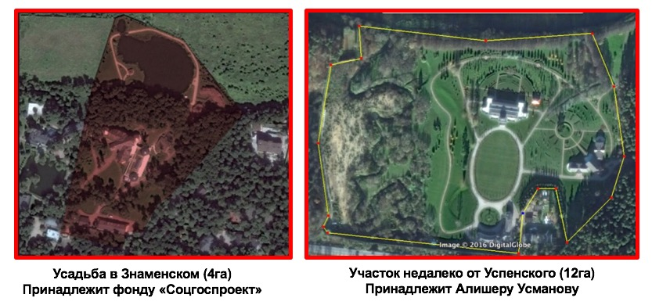

*Участки, которые «обменяли»*

Но в версии Усманова есть проблема. Большая проблема. Росрестр хранит исторические данные о всех сделках с недвижимостью. И из Росреестра же за две минуты можно узнать, что никакого участка 12га на Рублевке у фонда «Соцгоспроект» не было. Усманов действительно расширил свои владения на 12га, но сделка это совершенно другая, не имеющая к фондам Медведева никакого отношения. Усманов землю КУПИЛ у двух коммерческих компаний — ООО «Лесной дом» и ООО «Группа Ист инвест». Купил в один день несколько участков и объединил их в один.

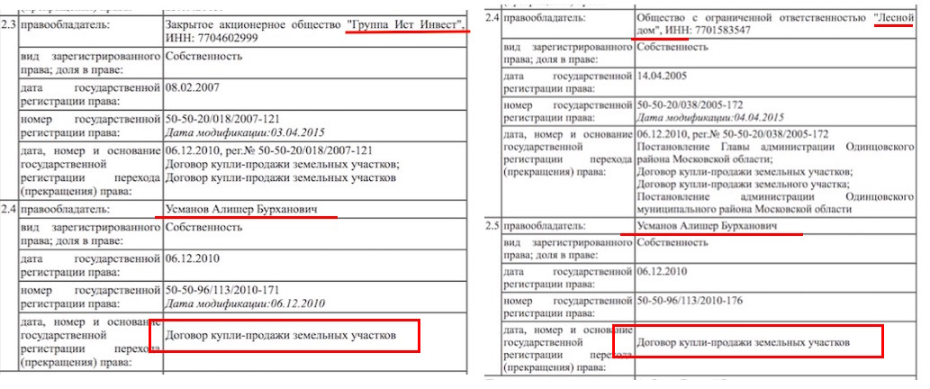

*Документы о сделках: "[Группа ист инвест"](https://drive.google.com/open?id=0B81CwE1TpzJQTkJFdW52U1JiX2s" \t "_blank) и "[Лесной дом"](https://drive.google.com/open?id=0B81CwE1TpzJQd2NSM0dRdkFfeXc" \t "_blank)*

А ту самую усадьбу в Знаменском, которую мы все уже прекрасно знаем, он [ПОДАРИЛ](https://drive.google.com/drive/u/1/folders/0BypbA-8UA8KDY0VqcmdMbGN0ZkU) фонду «Соцгоспроект». Не той компании, которой принадлежали 12га, а фонду. И между этими двумя сделками нет ничего общего, кроме того, что обе они были совершены в 2010 году.

Задайте себе вопрос: а почему он считает возможным так нагло врать?

И ответ тут простой. Они там собрались тёплой кампанией и решили:

*Алишер, ну ты сходи и соври что-то. Типа, ответили.*

- *А что соврать?*

- *Да что угодно. Наплевать на них. Всё схавают. Мы по телевизору скажем: Усманов на всё ответил. Поэтому отвечай всё, что угодно.*

Если вы не такой человек, которому можно ответить что угодно и он успокоится, то 12 июня отметим День России вместе.

Zdroj: <https://navalny.com/p/5326/>